Снєговського Владислава, ІПС-31

**Лабораторна робота №8**

**Алгоритм Апроксимації ОО (А)**

Теорія:

Метод Чана об’єднує два методи – Грехема та Джарвіса. Час роботи O(nlogh) де h – кількість ребер опуклої оболонки. Основою для цього методу є знання кількості вершин опуклої оболонки яку ми в алгоритмі «вгадуємо». Частина алгоритму яка є методом Грехема працює за час O(hlogh) – кількість точок не більша за h, але й підійде hс де с – константа.

Далі множина точок n розбивається на h частин(x) та за Грехемом будується x міні-оболонок. Час дорівнює O(nlogh).  
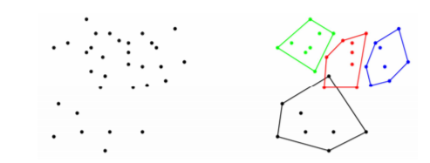

До цих міні-болонок ми застосовуємо обхід Джарвіса який і утворить єдину оболонку. На кожному кроці даного методу шукаються опорні прямі з поточної вершини до кожної з міні-оболонок. Також поточна вершина не може лежати всередині міні-оболонки. Серед усіх опорних прямих обирається одна з найменшим зовнішнім кутом і для кожної міні-оболонки обчислюємо личше праву опорну пряму. Якщо вершини циклічно впорядковані то час O(logh).

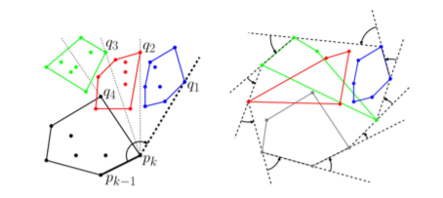

Оскільки h невідоме, може виникнути ситуація коли h* < h. Тоді процедура переривається та повідомляється про помилку.

На Джарвіса та Грехема пішло O(nlogh*) часу що і є загальним часом роботи алгоритму.